ANGEBOTSTEXT
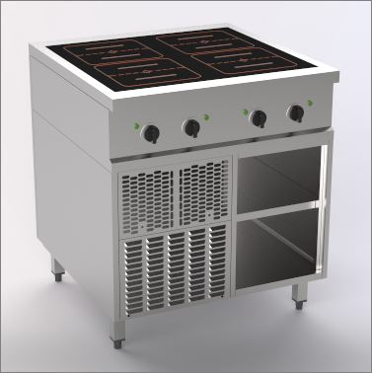 | Herd Master Compact Induktionskochfeld flächendeckend
 | Standgerät
- Kompakte Aussenabmessungen
- Montage freistehend oder an der Wand
- Abstellraum von vorne zugänglich bedienbar
- Gleichmässige Wärmeverteilung
- Kurze Aufheizzeit
- Modernste Induktionstechnologie

Besondere Merkmale:

- Leistung 28 kW (2 x 14 kW)
- Geringe Abstrahlungswärme
- 4 flächendeckende Induktionsspulen 260 x 135mm
- Ceranplatte 720 x 650mm
- 4 höhenverstellbare CNS Füsse von 894 - 930mm
- Inkl. Anschlusskabel 1.5m

Ausführung:
      - Induktionsherd mit Cerankochfeld mit einer Stärke von 6mm und mit innovativen grossen Rechteckspulen,
ideal für den à la carte Bereich.
      - Selbst kleinste Pfannen von 110mm können auf den Rechteckspulen eingesetzt werden.
- Flächenbündiges, fugenloses Glaskeramik-Kochfeld mit elektronischer Topferkennung zur
Energieeinsparung.
      - Einfache und ergonomische Knebelbedienung.
      - Elektronische Temperaturregelung und Topferkennung.
- Beim Aufstellen bzw. Abnehmen des Kochgefässes schaltet sich die Heizungsleistung des
Gerätes automatisch ein bzw. aus.
- Die stufenlose Einstellung garantiert eine feinfühlige Regelung der vier getrennt regelbaren
Kochstellen.
- Grosse Knebel, die verständlichen Symbole, Skalen und Kontrollelemente auf der ergonomisch
angeordneten Bedienblende erleichtern das Arbeiten.
      - Die Ceranplatte ist flächenbündig in die Abdeckung eingeklebt und bietet dadurch einen hohen
Reinigungskomfort und ein hohes Mass an Hygiene.
      - Unterbau offen, von vorne zugänglich bedienbar in Hygiene Standard mit einem
verstellbaren Tablar
      - Abdeckung in 2 + 2mm, allseitig A-40

Technische Daten

Aussen B x T x H | 800 x 800 x 750/900mm
Glasgrösse:  Spulengrösse:  Anzahl Heizzonen  Abstellraum offen: | 720 x 650mm  160 x 135mm  4 Zonen à 2 Spulen  320/378 x 759 x 468mm
Anschlusswert | 400 V / 3~N / 28 kW (2 x 14 kW) / 2 x (3 x 20A)
Prüf- und Sicherheitszeichen | CE
Geräteschutzart | IPX4
Technische Änderungen vorbehalten!

